Турнир знатоков истории
Тема: "Великая Отечественная война 1941-1945"

Цели и задачи:
- повышение интереса к истории и расширение кругозора учащихся;
- развитие навыков коллективной работы и познавательной активности учащихся;
- воспитание патриотизма и уважения к истории своей страны;
- активизация познавательной деятельности учащихся, используя современные информационные технологии.
Подготовка:
Готовятся две команды из параллельных 9-х классов. Команды выбирают капитанов и готовят название, эмблему и девиз.

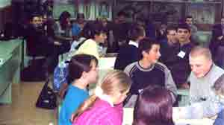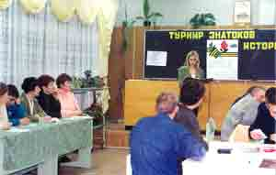

Ход проведения конкурса:
- 1 этап. Вступительное слово учителя.
- 2 этап. Ход игры.
  - Конкурс №1. «Знаешь ли ты?»
  - Конкурс №2 «Фронтовой репортаж»
  - Конкурс №3 "По дорогам войны" Игра с болельщиками.
  - Конкурс №4 «Когда пушки стреляли, музы не молчали»
  - Конкурс №5 «Памятные места»
- 3 этап. Заключение.

Знаешь ли ты?
Учитель задает командам вопросы по очереди. Если команды затрудняются, то отвечают болельщики.
За каждый правильный ответ команда получает 1 балл.
Какими словами начинались радиосообщения о положении на фронтах Великой Отечественной войны? Назовите фамилию диктора. |  | "Совинформбюро сообщает", Ю. Левитан.
Как назывался план нападения фашистской Германии на СССР? |  | план «Барбаросса»
Какое событие в истории Вооруженных Сил произошло по завершению Смоленского сражения (сентябрь 1941 год) |  | применили артиллерийское оружие «Катюши»
Когда началось контрнаступление советских войск под Москвой? |  | 5-6 декабря 1941 года
Кто руководил контрнаступлением под Москвой? |  | Г. К. Жуков
Каков смысл приказа № 227? |  | Ни шагу назад! До последней капли крови защищать каждый клочок советской земли
Девиз защитников Сталинграда |  | "За Волгой для нас земли нет! Ни шагу назад! Стоять насмерть!»
Какие события привели к коренному перелому в ходе войны? |  | Сталинградская, Курская
Где произошло самое крупное в истории войны танковое сражение? |  | под Прохоровкой, на Курской дуге
Когда был дан впервые салют в Москве? |  | после Курской битвы,23 августа 1943 года
Какие события объединяют эти имена:  У. Черчилль, И. Сталин, Ф. Рузвельт. |  | участники Тегеранской, Крымской конференций
Где и когда произошло открытие Второго фронта? |  | июнь 1944 года, на реке Эльба
Кто поставил свою подпись от имени советского правительства под актом о капитуляции фашистской Германии? |  | К. Г, Жуков
Где и когда состоялся парад Победы? |  | 24 июня 1945 года, в Москве.
Что такое генеральный план «Ост»? |  | план истребления и закабаления народов Восточной Европы
Наступательная операция гитлеровцев на Воронежском направлении? |  | «Бляу»
Какой летчик 1 июня 1942 года повторил подвиг Н. Гастелло в небе над Воронежем? |  | младший лейтенант Колесниченко.
Кто командовал Воронежским фронтом? |  | генерал-лейтенант Ватутин
Сколько времени шли бои за Воронеж? |  | 28 июня 1942- 25 января 1943 года
Какие боевые ордена и медали, названные именами выдающихся русских полководцев и флотоводцев, были утверждены в период Великой Отечественной войны? |  | ордена и медали Кутузова, Суворова, Невского, Нахимова и Ушакова
Фронтовой репортаж

Задание 1: какие события войны изображены? Прокомментировать от лица военного корреспондента.
Максимальная оценка 2 балла.
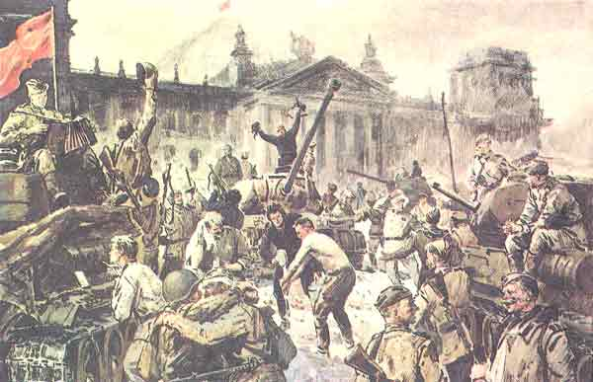
Падение Рейхстага. Капитуляция фашистской Германии.

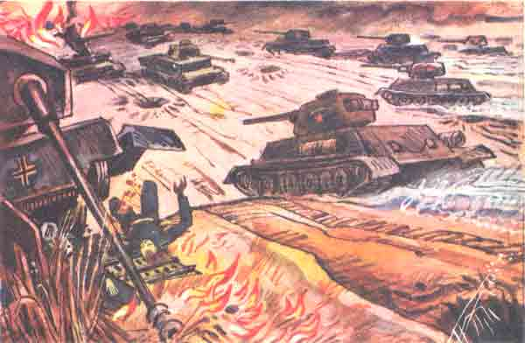
Курская битва. Танковое сражение под Прохоровкой

Задание 2:какими силами осуществлялось наступление немецко-фашистских войск и силами каких фронтов проходили сражения Красной Армии?
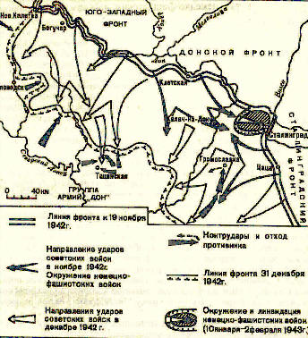
Сталинградская битва
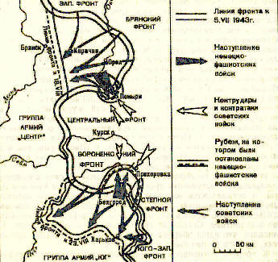
Курская дуга.
По дорогам войны
Игра с болельщиками.
Точная дата начала Второй мировой войны |  | 1 сентября 1939 года
Какая страна первой подверглась нападению фашисткой Германией? |  | Польша
Что означает план "Барбаросса" |  | план нападения фашистской Германии на Советский Союз
Кодовое название плана германского командования захвата Москвы? |  | "Тайфун"
Назвать руководителей партизанских соединений. |  | Ковпак, Федоров, Сабуров
Под каким девизом работали советские в тылу в годы войны? |  | "Все для фронта, все для победы"
Когда, где состоялась 1-я встреча лидеров "большой тройки" во время войны? |  | Тегеран 1943год
Каков главный итог Московской битвы? |  | был сорван план молниеносной войны
Кто командовал высадкой англо-американских войск в Нормандии? |  | Д. Эйзенхауэр
Какой высший орган государственной власти был создан в СССР в годы войны? |  | Государственный комитет обороны
Когда СССР вступил в войну с Японией? |  | 8 августа 1945 года
Назвать полководцев Великой Отечественной войны |  | Жуков, Конев, Рокоссовский,  Василевский
Как назывался план наступления советских войск под Сталинградом? |  | "Уран"
Как назывался план наступления немецко- фашистских войск на Курской дуге? |  | "Цитадель"
Какие улицы города Воронежа носят имена героев войны? |  | Улицы Колесниченко, К. Стрелюка, Лидии Рябцевой, Перхоровича, Лизюкова и др.
Где впервые артиллерийско-минометная установка БМ-13(Катюша) приняла участие в боях? |  | под Смоленском в 1941 году
Назвать операции, проведенные партизанами в тылу врага? |  | "Рельсовая война", "Концерт"
Когда пушки стреляли, музы не молчали

Литературный тур. Угадайте, кому принадлежат строки из стихов?  За каждый правильный ответ 1 балл.  Враги сожгли родную хату  Куда теперь идти солдату,  Кому нести печаль свою.  /М. Исаковский/  Переправа, переправа  Темень, холод, ночь как год  Но вцепился в берег правый  Там остался первый взвод.  /А. Твардовский "Василий Теркин"/  Жди меня и я вернусь,  Только очень жди.  Жди, когда наводит грусть  Желтые дожди  Жди, когда снега метут  Жди, когда жара,  Жди, когда других не ждут  Позабыв вчера.  /К Симонов/ | Скрипят по Невскому полозья,  На детских санках, узеньких, смешных,  В кастрюльках воду голубую возят,  Дрова и скарб, умерших и больных  /О. Бергольц "Февральский дневник"/  Почему все не так. Вроде - все как всегда:  ТО же небо - опять голубое,  Тот же воздух и та же вода…  Только он не вернулся из боя.  /В. Высоцкий/  Горит и кружится планета,  Над нашей родиною дым-  И, значит, нам нужна одна победа,  Одна на всех, мы за ценой не постоим!  Б. Окуджава/  Оружью верный своему  Ты наше знамя не уронишь!  Грозна опасность, потому  Ты должен отстоять Воронеж!  /А. Безыменский/
Художественный тур.
На первый план в годы войны вышли агитационные плакаты, политическая карикатура.
Задание командам: назвать авторов плакатов, какой период войны они отражают?
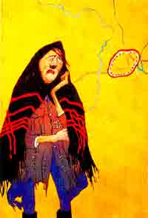  Кукрыниксы. Плакат, посвященный победе под Сталинградом. "А. Гитлер: "Потерял я колечко,," | 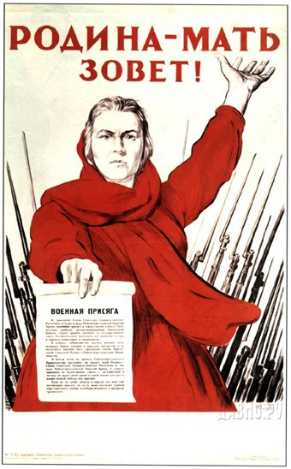  И. Тоидзе "Родина-мать, зовет"
Памятные места
Задание: где расположены эти памятники? что вы можете рассказать о них.
Максимальная оценка 2 балла
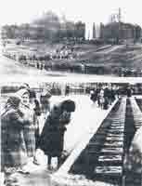 |  |  | Песчаный лог- это место массового злодейского убийства советских людей, совершенного немецко- фашисткими захватчиками 24 августа 1942 во время Великой Отечественной войны в ходе боев за Воронеж. На этом месте создан мемориальный комплекс, который состоит из 3-х зон. Первая- дорога к месту расстрела, дорога смерти. Стена, сооруженная у высокого песчаного обрыва, выложенная из красного кирпича, рядом со стеной плита с надписью. Место погребения. Ровными рядами установлены 452 надгробных камня.
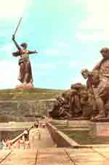 |  |  | Мамаев курган в Волгограде.  Памятник- ансамбль был открыт в 1967 году, автор памятника- скульптор Вутетич. Сюда были перенесены останки защитников Сталинграда, погибших во время великой битвы, которая шла с июля 1942 года по февраль 1943 года. На братских могилах героев битвы установлены надгробные плиты. Скульптурные композиции на площади Героев запечатлели подвиги отважных защитников города: двух раненых солдат, девушку- санитарку, моряка, раненого командира, знаменосца. Скульптура "Родина- мать" создана высотой 52 метра, которая олицетворяет защиту всех советских воинов от захватчиков.
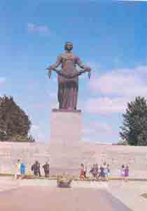 |  |  | Пискаревское мемориальное кладбище.  Памятник ленинградцам, погибшим во время блокады от голода. 880 дней и ночей длилась блокада и стала самой кровопролитной осадой в истории человечества. во время которой погибло по официальным данным около 642 тысячи человек.
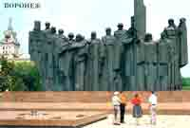 |  |  | Памятник на площади Победы.  Это- 40-метровый обелиск из двух стелл, выполненных из нержавеющей стали. Почти у самой вершины обелиска между стеллами укреплена модель ордена Великой Отечественной войны I степени, врученному Воронежу в 1975 году. На противоположном конце площади установлена многофигурная композиция, символизирующая единство советского народа в борьбе с немецко- фашистскими захватчиками. Перед скульптурной группой- вечный огонь. Открытие площади Победы состоялось 9 мая 1975 года.

